台北市立松山高級中學九十九學年度第一學期期末考高二物理科試題卷
- 單一選擇題 (15題 每題4分 共60分)
＊重力加速度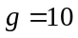公尺/秒
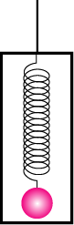
1.如圖所示，在升降梯中有一鐵球以彈簧懸吊。當升降梯以加速度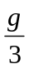由靜止上升，彈簧上的
形變量為x₁；當升降梯下降時產生向下加速度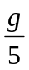，彈簧的形變量為x₂。已知鐵球質量為m，
輕質彈簧的力常數為k，則x₁與x₂的比為何？ (A)10：9 (B)5：9 (C)5：6
(D)5：3 (E)1：1。

2.一物體自靜止滑下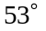的粗糙斜面所經時間，為自靜止滑下的光滑斜面的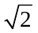倍，設下滑
的長度相同，則物體與粗糙斜面間的動摩擦係數應為何？ (A) (B) (C) (D) (E)。

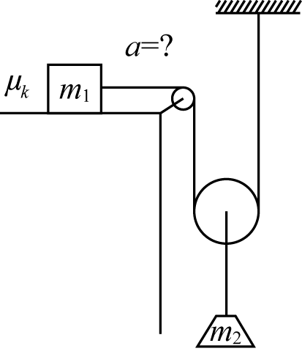
3.如圖所示，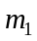、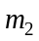均為1kg的物體，與水平桌面的動摩擦係數為0.25。不計一
切摩擦力及繩與滑輪的質量，則的加速度為多少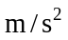？
(A)2 (B)2.5 (C)3.75 (D)7.5 (E)10 。

4.有一人質量50kg，自長32m鉛直懸掛的理想輕繩下端沿繩向上攀爬，但此繩
最大只能負荷 70kgw，若欲此人由靜止開始攀爬且保持繩子不斷，則他最快可
在多少s內爬到繩的頂端？ (A)1 (B)2 (C)4 (D)6 (E)8 。

5.一重為60 kgw的人，在電梯內站在磅秤上，當電梯開始運動後，前5 s內磅秤指72 kgw，5 s至10 s
指60 kgw，最後5 s內指48 kgw，然後電梯停止，則此15 s內電梯行進多少m？
(A)60 (B)80 (C)100 (D)120 (E)140 。

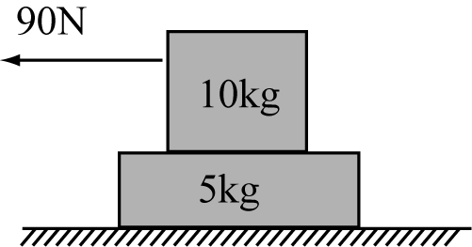
6.如圖所示，一個10kg之方形銅塊放在一個5kg長條形之木塊上，其中銅
塊和木塊間之靜摩擦係數為0.5，動摩擦係數為0.4，木塊與地面保持光滑，
今在銅塊上施90N之水平力，求銅塊和木板間之摩擦力為多少N？
(A)0 (B)20 (C)30 (D)40 (E)50。

7.一炸彈自500 m之高空自由下落，於中途爆裂成質量3：2的兩個碎片，在鉛直線上分上下散開。如空氣
阻力可以不計，炸彈下落後8 s時大塊碎片擊中地面，則此時另一碎片距地面之高度為多少m？
(A) 450 (B)320 (C) 270 (D)180 (E)0 。

8.有一塑膠筏的長度為6.0 m，質量為25 kg，原靜止於水面上。若不計水的阻力，當質量為50 kg的人，
由船頭走至船尾，在此時間內，船身移動了多少m？ (A)2.0 (B)2.5 (C)3.0 (D)4.0 (E)4.5 。
9.一輕彈簧上端固定，下端掛一物體，平衡時彈簧伸長了4㎝。若在彈性限度內再將物體向下拉1 ㎝然後
放手，則在剛釋放的瞬間，物體的加速度為多少m/s²？
(A)2.0 (B)2.5 (C)3.3 (D)5.0 (E)10 。

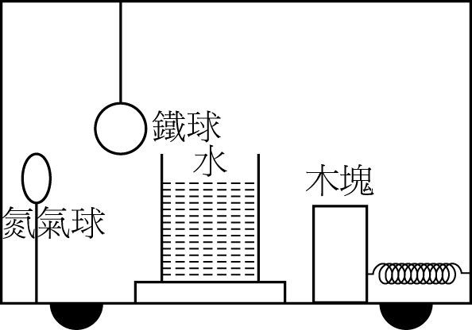
10.圖示為一等速向右前進的火車，密閉的車廂內有一氮氣球，和固定在桌面
上的水槽，水槽內盛水，另有一懸吊在天花板的鐵球，光滑地板上有一塊
方形木塊，以彈簧連接車廂前壁。若火車突然減速，則何者正確？
(A)水槽內的右側水面較低 (B)鐵球向左移動 (C)懸吊鐵球的懸線張
力變小 (D)彈簧被拉長 (E)氮氣球向左偏移。

11.如圖所示，將、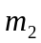兩木塊以細繩相連，跨過
m₁

m₂
定滑輪，置於一有37°斜角的桌面上。已知＝6kg、
＝4kg，木塊與桌面的動摩擦係數0.3，靜摩擦係
數0.5，若不計滑輪摩擦力，則木塊的加速度量
值為多少m/s²？ (A) 3.6 (B) 2.4 (C) 1.6
(D) 0.96 (E) 0 。

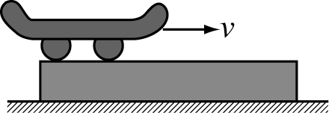
12.如圖所示，在光滑水平面上有一木塊並置一滑板於其上，質量各為3m與m。起
初，木塊靜止在水平面上，而滑板在木塊上之左緣以初速v向右運動。已知兩者
之間的動摩擦係數為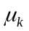，假設木塊夠長，使得滑板不會掉落到水平面上。則兩者達到同一速度所需的
時間為何？ (A) 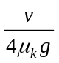 (B) 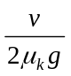 (C) 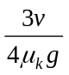 (D)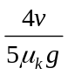 (E)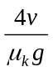。

13.質量20kg之輕車，以3.0m/s之速度運動。一質量為60kg之人，自車上躍起落於地面上，若
人以相對於車的水平速度為2m/s跳離車，則車速將變為多少m/s？
(A)1.5 (B)6.0 (C)2.0 (D)8.0 (E)3.0 。
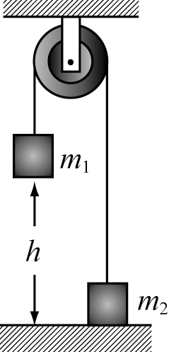
14.阿特午機如圖所示，m₁＝6kg、m₂＝4kg，h＝10m。兩者由靜止釋放後，則
釋放後1s，m₁未落地，此時系統的質心動量大小為多少kg-m/s？
(A)2 (B)4 (C)8 (D)12 (E)20 。

15.自水平地面做斜拋運動之物體，在最高點時之動量量值恰為拋出時的。此時突然分裂為質量相等的
、兩塊，其中一塊以初速為零落下，則另一裂塊落地時的動量量值與原拋出時物體動量量值之
比值為何？ (A) (B) (C)1 (D)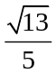 (E)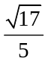。

二、多重選擇題 (4題 每題5分 共20分，答錯倒扣題分1/5)
16.如圖所示，質量分別為15 kg、5kg、10 kg的A、B、C三個木塊置於桌面上，互相接觸但不黏合，木塊與桌面的靜摩擦係數均為0.2，動摩擦係數均為0.1。則下列何者錯誤？
A
B
C

(A)施一20N向右的作用力，則B對A的作用力為5 N
(B)施一45N向右的作用力，則B對C的作用力為5 N
(C)施一90N向右的作用力，則A對B的作用力大於C對B的作用力
(D)施一90N向右的作用力，則B對C的作用力大於C對B的作用力
(E)施一90N向右的作用力，則A、B、C有相同大小的加速度。

17. .如右圖，在光滑的水平面上靜置一斜面X，ㄧ物體Y在光滑斜面上
由靜止下滑，若不計摩擦阻力，則在物體Y沿斜面下滑的過程中，
下列敘述何者正確？
(A)X所受的衝量向右
(B)Y所受的衝量向左
(C)X、Y兩者的質心速度為0
(D)X、Y兩者的質心位置不變
(E)X、Y兩者的動量和不守恒
X
Y

18. 一車子原來以110 km/hr等速向東行駛，但因前方速限降為90 km/hr，所以駕駛只好略為鬆開汽車的油門，將車速降到速限之下以避免超速受罰，則在此降低車速的過程中，下列敘述何者正確？
(A)汽車的動量向西
(B)汽車所受衝量向東
(C)汽車的加速度向東
(D)汽車所受的合力，比等速行駛時大
(E)單位時間內，引擎所施于汽車的衝量變小。

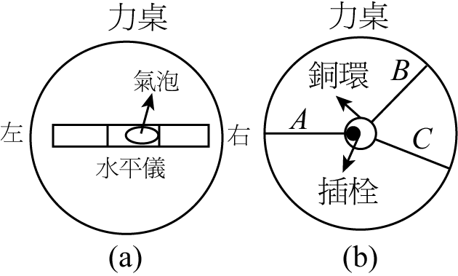
19.在『靜力平衡』實驗中，下列敘述何者正確？ (A)水平儀放在力桌時，
如圖(a) 所示，則必須將力桌右邊稍微調高，以保持水平 (B)做三力平
衡實驗，懸掛的砝碼分別為40g、50g、100g，則不管如何調整角度，銅
環始終和插栓接觸 (C)做三力平衡實驗，銅環、插栓及細繩A、B、C如
圖(b)所示，欲使三力平衡，則B、C兩細繩的夾角需調整變大 (D)做轉
動平衡實驗，當達成平衡時，轉軸必須取在插栓中心來求力臂，合力矩才為零 (E)若物體受四個力作用
而保持靜力平衡時，此四力必為共點力。
三、計算題 (3題 共20分，請詳列計算過程，否則不予計算)
20. 如圖所示，質量分別為、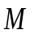的兩木塊，互相接觸但不黏合。已知＝2kg、
M
m
＝25kg，兩木塊間之靜摩擦係數0.4，與水平面間無摩擦。欲使頂住
不落下，所施水平力的最小值約為多少N？

21.一個大樓的大玻璃，受到大風沙的衝擊，風沙以每秒μ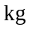的總質量，速度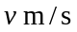，入射角θ撞擊玻璃
窗上。如風沙以相同的角度與速率反彈，則玻璃窗所受的力為多少 N？

22.在牛頓第二運動定律的實驗中，小文先取下輕繩上的掛鉤及砝碼，調整軌道螺絲讓軌道傾斜，欲使滑車
等速下滑，讓下滑力抵銷摩擦力，但小文嘗試數次不同傾斜角後，皆無法使滑車等速下滑，其中一次的實驗裝置及打點紙帶如圖（一），因受限於時間小文決定按圖（一）裝置中的傾斜角，繼續下一階段實驗，小文裝上輕繩及共重80g的掛鉤及砝碼後，實驗裝置及打點紙帶如圖（二），已知打點計時器的頻率為50 Hz，試問：
(1)圖（一）中滑車的加速度為多少m/s²？
(2)圖（二）中滑車的質量為多少g？

0
4
16
36
mm
0
8
32
72mm
mm

本圖未按實際比例標示

台北市立松山高級中學九十九學年度第一學期期末考高二物理科答案卷
三、計算題 (3題 共20分，請詳列計算過程，否則不予計算)
20.
M
m

21

22
（1 )

（2 )

祝考試順利

台北市立松山高級中學九十九學年度第一學期期末考高二物理科答案卷
一、單一選擇題 (11題 每題4分 共44分)
1 | 2 | 3 | 4 | 5 | 6 | 7 | 8 | 9 | 10 | 11 | 12 | 13 | 14 | 15
D | C | A | C | C | C | A | D | B | E | E | C | A | B | D

二、多重選擇題 (5題 每題5分 共25分，答錯倒扣題分1/10)
16 | 17 | 18 | 19
AD | AE | DE | BC

三、計算題 (3題 共23分，請詳列計算過程，否則不予計算)
20
M
m

對m而言
2×10＝0.4×N →N＝50

對M而言
50＝25×a →a＝2

對M及m而言
F＝27×2＝54

21

F＝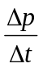 ＝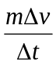＝μ×2vcosθ

22
(1)每5個間隔時間△T＝0.1s，所以圖（一）中V₁＝0.04 m/s，V₂＝0.12m/s，V₁＝0.20 m/s，
加速度a₁＝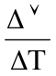＝0.8 m/s²。
(2) 圖（二）中a₂＝＝1.6 m/s²。
0.08×g＋M×0.8＝（M＋0.08）×1.6，所以滑車的質量M＝0.84㎏

祝考試順利

